DAFTAR PUSTAKA
- Astuti, S., & Wahyudi, R. (2017). Strategi Pembelajaran Inklusif di Sekolah Dasar. Jakarta: Rajawali Pers.
- Borg, W. R., & Gall, M.D. (1983). Education Research: An Intrudcition (4th ed.). New York: Longman Inc.
- Moleong, L. J. (2017). MetodologiPenelitianKualitatif. Bandung: PT RemajaRosdakarya.
- Miles, M. B., & Huberman, A. M. (1994). Quality Data Analysis: An4. Expanded Sourcebook (2nd ed.). Thousand Oaks, CA: SAGE Publication.
- Permendinas RI No.70 Tahun 2009. Tentang Pendidikan InklusifbagiPeserta Didik yang MemilikiKelainan dan PotensiKecerdasan dan/ atau Bakat Istimewa.
- Spradley, J. P. (1980). Participant Observation. New York: Holt, Rinehart and Winston.Sugiyono. (2016). Metode Penelitian Pendidikan (PendekatanKuantitatif,Kualitatif, dan R&D). Bandung: Alfabeta.
- Tomlinson, C. A. (2001). How to Differentiate Instruction in Mixed-Abilitity Classrooms (2nd ed.). Alexandria, VA: Association for Supervision and Curriculum Deveploment ( ASCD).
- Undang -Undang RI No. 20 Tahun 2003. TentangSistem Pendidikan Nasional.
- Yusuf, S. (2013). PsikologiPerkembangan Anak dan Remaja. Bandung: PT RemajaRosdakarya.
- Y.A., & Susilowati, A.R. (2023). Pembelajaran BerdiferensiasiTerhadapPeningkatan Hasil BelajarPeserta Didik GangguanPemusatanPerhatian dan Hiperaktivitas (GPPH). JurnalDidaktika Pendidikan Dasar, 7(2), 743-758.
- Agustin, N., & Zaitun. (2024). Efektivitas Metode Pembelajaran BerbasisProyek Pada Siswa ADHD untukMeningkatkanKreativitas Pelajaran Bahasa Indonesia di SMP Labschool FIP UMJ. Prosiding Seminar Nasional FIP UMJ, 1795-1805.
- Katoningsih, S. (2023).
MeningkatkanPerkembangan Bahasa Anak ADHD melaluiLiterasi Dini sekolah Inklusif. Jurnal Ilmiah Ilmu Pendidikan, 3(2), 45-56
Darmawati, D., &Nuryani, N.(2020). Perkembangan Bahasa Pragmatik Pada Anak Attention Deficit Hyperactivity Disorder (ADHD): Kajian Neurolinguistik, Jurnal Pendidikan Bahasa dan Sastra Indonesia, 5(1), 28-34.
- Marlina, L. (2023). PeningkatanKonsentrasiBelajarMenggunakan Strategi Tiered Task pada Anak Attention Deficit Hperactivity Disorder. JurnalEdukatif: JurnalIlmu Pendidikan, 5(3),2410-2420.
- Fitriani, R. (2020). Pemanfaatan Media MiniaturdalamPemerolehan Bahasa Anak ADHD. JurnalObsesi : Jurnal Pendidikan Anak Usia Dini, 6(2), 5023-5035.
- Natsir, M., &Asrawiah. (2013). Strategi Tiered Task dalamMeningkatkanPemahamanMembacaSiswa ADHD. Jurnal Pendidikan Khusus, 9(1), 15-25.
- Pourdana, N., & Rad, N.F. (2017). The Impact of Tiered Task on EFL Learner’s Reading Comprehension and Motivation. Journal of Language Teaching and Research, 8(3),647-655.
- Gunawan, I. (2013). Metode PenelitianKualitatif : Teori dan Praktik. Jakarta : Bumi Aksara.
- Kobor, A., Takacs, A., Janacsek, K., & Nemeth, D. (2015). Different Strategies Underlie Implicit Sequences Learning in Children With Attention Deficit Hyperactivity Disorder and Autism Spectrum Disorder: A Near-Infrared Spectroscopy Study. Frontiers In Human Neuroscience, 9, 660.
- Definisi Metode Penelitian R&D: MenurutSugiyono (2017), metodepenelitian Research and Deveploment (R&D) adalahmetodepenelitian yang digunakanuntukmenghasilkanproduktertentu dan mengujikeefektikantersebut (E-Library BSI).
- Langkah-Langkah Penelitian R&D : Hanafi (2017) menyatakanbahwapenelitian R&D melibatkanbeberapa Langkah, antara lain : identifikasipotensi dan masalah,pengumpulan data, desainproduk, validasidesain, uji cobaproduk, revisiproduk, uji cobapemakaian, revisiprodukakhir, dan diseminasi (Jurnal UIN Banten).
- Pentingnyapenelitian R&D dalam Pendidikan : Okpatrioka (2023) menekankanbahwapenelitian dan pengembanganmerupakanmetode yang dapatdigunakanuntukmenghasilkanproduktertentu dan mengujikeefektifanproduktersebut, sehinggadapatberfungsidimasyarakat (E-Journal).
- Prosedur Penelitian R&D : Sebuahkajianliteratur oleh Satriawan (2023) menunjukkanbahwapenggunaanprosedurpenelitianpengembangandalampenelitianilmiahbertujuanuntukmenghasilkaninovasibaruberupaprodukataumodel. Perancanganprodukatau model diawalidarianalisismasalah, desain dan pengembangan, implementasi, dan evaluasi. (JIPP Unram).
https://claude.ai/chat/b86da111-9d45-4121-97ed-dc1cb9d3db74, diakses 23
Februari 2024

Pengertian Modul Ajar
Modul Ajar adalah perangkat pembelajaran yang disusun secara sistematis dan terstruktur untuk memandu proses belajara mengajar. Modul ini berisi komponen utama seperti tujuan pembelajaran, dan evaluasi. Modul ajar dirancang untuk membantu siswa belajar secara mandiri atau dengan bimbingan guru, serta dapat disesuaikan dengan kebutuhan individu atau kelompok belajar.
Ciri-Ciri Modul Ajar
- Self -instruction (pembelajaran Mandiri): Memungkinkan siswa belajar sendiri tanpa banyak intervensi daru guru.
- Self-contained (Materi Lengkap): Memuat seluruh materi dalam satu kesatuan, mlai dari pendahuluan hingga evaluasi.
- Adaptif (Fleksibel): Dapat disesuaikan dengan kebutuhan siswa dan kondisi pembelajaran.
- User-friendly (Mudah digunakan): Disusun secara jelas dan sistematis untuk memudahkan pemahaman.
Kutipan tentang Modul Ajar
- Menurut Majid (2013: 224). “Modl ajar adalah bahan ajar yang disusun secara sistematis dan menarik, memungkinkan peserta didik belajar secara mandiri dengan kecepatan sesuai kemampuan masing-masing.”
- Menurut Prastowo (2015:106),” Modul ajar adalah perangkat pembelajaran yang dikembangkan secara sistematis untuk membantu peserta didik memahami materi secara mandiri atau terbimbing

Lampiran 1
- Instrumen Hasil Observasi
Petunjuk
Jenis Instrumen : Peneliti sendiri
(Keterangan : Observasi ini mengamati kondisi fisik dan non fisik siswa kelas IV SDN 04 Ratu Labuhanbatu)

1. Jenis Observasi : (terbuka)
2.Kegiatan (Hari, tanggal.../ tahun)
2.Nama Guru :
3.Jam :
4. Kelas :
a. Pretes ( Tanya jawab/ pengenalan identitas individual siswa kelas IV SDN 04
Rantau Utara Labuhanbatu.

Aspek yang Diobservasi :
- Perilaku Belajar
Tingkat Konsentrasi dan perhatian
- Durasi perhatian pada tugas
- Frekuensi gangguan (melamun,berbicara sendiri)
- Respon terhadap pengingat atau pengarahan
- Kemampuan untuk menyelesaikan tugas yang diberikan.

Pertisipasi dalam kegiatan kelas
- Frekuensi mengajukan pertanyaan atau memberikan jawaban
- kualitas kontribusi dalam diskusi kelompok

Kemampuan untuk mengikuti instruksi
- Kemampuan memahami intruksi lisan dan tertulis
- Kemampuan mengikuti urutan instruksi
- Kemampuan untuk memulai dan menyelesaikan tugas sesuai instruksi.
Interaksi dengan teman sebaya
- Frekuensi interaksipositif (misalnya,bekerjasama,membantu)
- Frekuensi interaksi negatif (konflik, isolasi
- Kemampuan untuk bekerjasama dalam kelompok.
- Kemampuan untuk berbagi dan mengalah.
Kebiasaan belajar ( misalnya,organisasi,manajemen waktu)
- Organisasi materi pelajaran (buku,dan catatan)
- Manejemen waktu (menyelesaikan tugas tepat waktu)
- Kerapihan dalam mengerjakan tugas
- Kemapuan Akademik
Pemahaman Konsep dasar
- Kemampuan menjelaskan konsep dengan kata-kata sendiri.
- Kemampuan memberikan contoh yang relevan
- Kemampuan mengaitkan konsep dengan pengetahuan sebelumnya.
- Kemampuan dalam menjawab pertanyaan terkait materi ajar.

Keterampilan Membaca dan Menulis
- Kecepatan dan ketepatan membaca
- Pemahaman isi bacaan
- Keterampilan menuliskan kalimat yang jelas dan terstruktur
- Keterampilan dalam menulis dengan ejaan yang benar.
- Keterampilan Sosial dan Emosional
Kemampuan berkomunikasi
      - Kemampuan bekerjasama
      - Pengendalian emosi
      - Tingkat kepercayaan diri
Kondisi Fisik dan Kesehatan
        - Tingkat energi dan kelelahan
        - Kondisi kesehatan umum
      - Kebutuhan khusus
Lingkungan Belajar
- Interaksi dengan guru
- Kondisi kelas ( misalnya, kebersihan,kenyamanan)
- Ketersediaan sumber belajar
Suasana kelas
- Skala Penilaian
          - Sangat Baik
          - Baik
          - Cukup
          - Kurang
- Rekomendasi Obsercasi Awal
            - “ Berdasarkan observasi awal, siswa Andi, memutuhkan dukungan tambahan dalam keterampilan menulis, rencana tindak lanjutnya adalah memberikan latihan menulis secara terstruktur dan memberikan umpan balik yang lebih sering.”
“ Siswa Andi menunjukkan minat yang tinggi dalam diskusi kelompok. Rencana tindak lanjutnya adalah memberikan kesempatan lebih banyak untuk berpartisipasi dalam diskusi dan memberikan tugas kelompok yang lebih menantang.”
“ Siswa Andi terlihat kesulitan dalam menjaga fokus. Rencana tindak lanjutnya adalah mengatur tempat duduk siswa agar jauh dari gangguan dan memberikan kartu isyarat sebagai pengingat.”

Berdasarkan Hasil LKPD :
            - “Berdasarkan hasil LKPD, sebagian besar siswa masih kesulitan dalam membedakan fakta atau opini. Rencana tindak lanjutnya adalah memberikan latihan tambahan tentang perbedaan fakta atau opini .”
            - “ Berdasarkan hasil LKPD, siswa sangat antusias dalam kegiatan diskusi kelompok. Rencana tindak lanjutnya adalah, untuk memberikan kegiatan diskusi yang lebih sering.

Lampiran 2 Modul Ajar
Modul ajar berdiferensiasi Bahasa Indonesia kelas IV SDN 04 Rantau Utara Labuhanbatu
        - IDENTITAS MODUL
Penyusun : Dedek Afrida Harahap
Mata pelajaran : Bahasa Indonesia
Tema : Menulis Teks Deskripsi
Pendekatan : Pembelajaran Berdiferensiasi
Sasaran : Siswa ADHD di kelas Inklusif
Alokasi waktu : 2 x 35 menit

        - Kompetensi Dasar (KD) dan Indikator Pencapaian Kompetensi (IPK)

Kompetensi Dasar ( KD)
  - Mengetahui ciri-ciri teks deskripsi melalui berbagai media.
  - Menulis teks deskripsi berdasarkan objek yang diamati menggunakan berbagai komunikasi.
Indikator Pencapaian Kompetensi (IPK)
- Siswa mampu mengenali ciri-ciri teks deskripsi melalui media visual,auditori dan kinestetik.
- Siswa dapat menyusun mempresentasikan hasil deskripsi dengan menggunakan pilihan media (teks, gambar, atau audio).

        - Tujuan Pembelajaran Sesuai dengan tingkat kemampuan
Tinggi : Mampu menganalisis dan menciptakan teks dengan kompleksitas tinggi.
Sedang : Mampu memahami dan menggunakan teks dengan kompleks dengan baik.
Rendah : Mampu memahami teks sederhana dan mengkomunikasikan ide dasar,
Kegiatan Pembelajaran
- Kegiatan Pembuka
- Guru mengajak siswa untuk berdiskusi tentang tempat-tempat wisata yang mereka ketahui di Indonesia.
- Guru menunjukkan gambar atau video tentang tempat wisata dan mengajak siswa untuk mengidentifikasinya.
- Guru membagi kedalam kelompok diskusi,agar siswa dapat membuat deskripsi tentang tempat wisata alam dari gambar atau video.
Lembar Kerja Siswa (LKS)
Mendeskripsikan teks twntang wisata Danau Toba, serta menjawab pertanyaan yang ada.

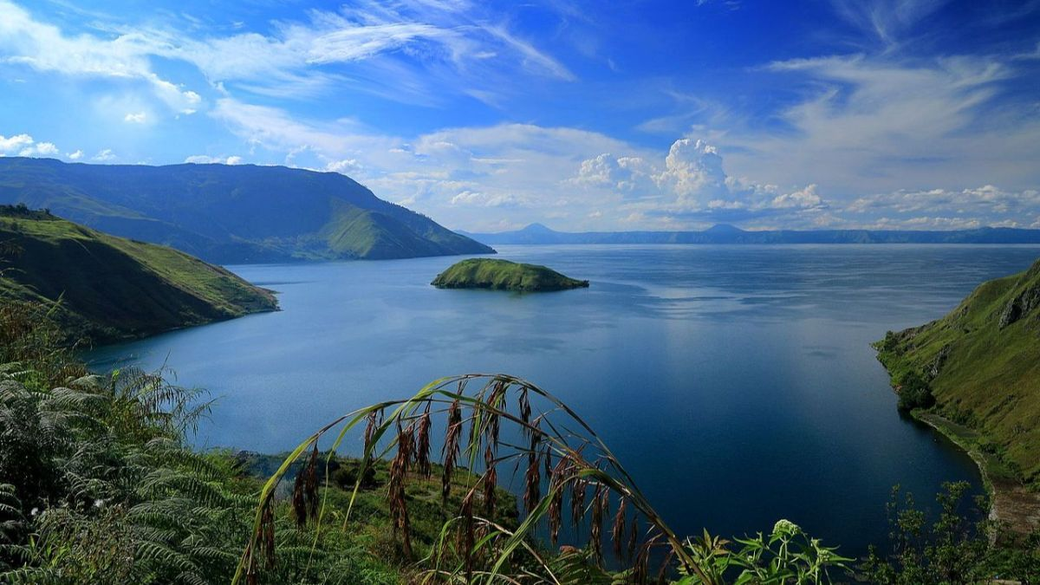
DANAU TOBA

Danau Toba adalah salah satu destinasi wisata alam populer di Indonesia yang terletak di Provinsi Sumatera Utara. Danau ini merupakan danau vulkanik terbesar di dunia.
Danau ini merupakan danau terbesar di Indonesia dan berikut beberapa poin penting tentang Danau Toba :
Danau Toba terbentuk akibat letusan gunung berapi super sekitar 74.000 tahun yang
lalu, letusan ini merupakan salah satu letusan gunung berapi terbesar dalam Sejarah manusia.
letusan tersebut menciptakan kaldera besar yang kemudian terisi air dan membentuk Danau Toba.
Keunikan Danau Toba
Danau Toba memiliki panjang sekitar 100 kilometer, lebar 30 kilometer, dan kedalaman hingga 505 meter.
Danau Toba terbentuk akibat letusan supervolcano sekitar 75.000 tahun lalu.
Di tengah danau ini terdapat sebuah pulau vulkanik bernama Pulau Samosir.
Danau Toba merupakan salah satu dari 21 geopark atau taman bumi di Indonesia.
Danau Toba diakui sebagai geopark dunia oleh UNESCO pada Juli 2020.

Aktivitas Wisata di Danau Toba
- Berenang
- Bermain kayak
- Menaiki speed boat, banana boat, hingga donut boat
Mengendarai jet ski
- Berkeliling danau dengan kapal
- Mampir ke Sumber Air Panas Sipoholon
- Eksplor keindahan Desa Tuktuk Siadong
- Wisata kuliner khas Batak
- Eksplorasi budaya Batak

Keindahan Alam :
Danau Toba terkenal dengan pemandangan alamnya yang indah, dengan air dabau yang biru jernih dan dikelilingi oleh perbukitan hijau.
Iklim di sekitar Danau Toba sejuk dan menyegarkan, menjadikannya tempat yang ideal untuk berlibur.

Budaya :
Danau Toba memiliki nilai budaya yang tinggi bagi masyarakat Batak Toba, yang tinggal disekitar danau.
Pulau Samosir merupakan pusat budaya Batak Toba, dengan banyak peninggalan sejarah dan tradisi yang masih dijaga.

Pariwisata :
Danau Toba merupakan salah satu destinasi wisata utama di Sumatera Utara, menarik wisatawan dari dalam dan luar negeri.
Aktivitas wisata yang populer diDanau Toba antara lain berenang, berperahu, memancing, dan mengunjungi desa-desa tradisional.

Fakta lain :
Danau Toba termasuk dalam Destinasi Super Prioritas (DSP) yang dicanangkan oleh pemerintah indonesia.
Danau Toba bukan hanya sekedar danau, tetapi juga merupakan keajaiban alam dan warisan budaya yang sangat berharga.

Pertanyaan teks dengan komplisitas tinggi
- Di Propinsi manakah letak Danau Toba itu?
- Mengapa Danau Toba menjadi salah satu destinasi wisata alam utama di Sumatera Utara?
- Suku apakah yang terdapat di daerah itu (Danau Toba)
- Mengapa Pulau Samosir dianggap sebagai pusat budaya Batak Toba?
- Apa saja upaya yang dilakukan untuk menjaga kelestarian Danau Toba?

Rubrik / skor penilaian siswa kelas 4
Pencapaian | Deskripsi | Nilai
Sangat Baik | Menunjukkan pemahaman konsep mendalam dan akurat, dapat menjelaskan konsep dengan kata-kata sendiri dan memberikan contoh yang relevan. | 90-100
Baik | Menunjukkan pemahaman konsep yang cukup baik. Dapat menjelaskan konsep dengan benar, meskipun mungkin ada beberapa kesalahan kecil. | 80-89
Cukup | Menunjukkan pemahaman konsep yang cukup baik. Dapat menjelaskan konsep dengan benar,meskipun mungkin ada beberapa kesalahan kecil. | 70-79
Kurang | Tidak menunjukkan pemahaman konsep yang memadai. | <70
Pengerjaan Tugas sangat baik | Menyelesaikan tugas dengan lengkap, akurat, dan teoat waktu. Menunjukkan perhatian terhadap detail dan organisasi yang baik. | 90-100
Pengerjaan tugas baik | Menyelesaikan tugas dengan sebagian besar benar dan tepat waktu.menunjukkan upaya yang baik,meskipun mungkin ada beberapa kesalahan kecil. | 80-89
Pengerjaan tugas cukup | Menyelesaikan tugas sebagian benar,tetapi mungkin ada beberapa kesalahan besar atau keterlambatan. Membutuhkan bantuan untuk menyelesaikan tugas dengan benar. | 70-79
Pengerjaan tugas kurang | Tidak menyelesaikan tugas atau menyelesaikan tugas dengan banyak kesalahan. | <70
Partisipasi sangat baik | Berpartisipasi aktif dalam diskusi dan kegiatan kelas, memberikan kontribusi yang relevan dan membangun. Sikap postif dan menghormati orang lain. | 90-100
Partisipasi baik | Berpartisipasi dalam diskusi dan kegiatan kelas, memberikan kontribusi yang cukup relevan. Menunjukkan sikap yang baik. | 80-90
partisipasi cukup | Berpartisipasi dalam diskusi dan kegiatan kelas,tetapi mungkin tidak selalu relevan atau aktif. Membutuhkan dorongan untuk berpartisipasi. | 70-79
Partisipasi kurang | Tidak berpartisipasi dalam diskusi dan kegiatan kelas. | <70
Kreativitas sangat baik | Menunjukkan kreativitas dan orisinal dalam pengerjaan tugas,memberikan ide-ide yang inovatif dan menarik | 90-100
Kreativitas baik | Menunjukkan kreativitas dalam pengerjaan tugas.memberikan ide-ide yang cukup menarik | 80-80
Kreativitas cukup | Menunjukkan sedikit kreativitas dalam pengerjaan tugas. Membutuhkan dorongan untuk berpikir kreatif. | 70-79
Kreativitas kurang | Tidak menunjukkan kreativitas dalam pengerjaan tugas. | <70

Fokus dan perhatian sangat baik | Mampu mempertahankan fokus dan perhatian selama kegiatan pembelajaran | 90-100
Fokus dan perhatian baik | Mampu mempertahankan fokus dan perhatian dengan sedikit pengingat. | 80-89
Fokus dan perhatian cukup | Megalami kesulitan mempertahankan fokus dan perhatian.membutuhkan banyak pengingat. | 70-79
Fokus dan perhatian kurang | Tidak mampu mempertahankan fokus dan perhatian. | <70

Contoh kasus Andi (Siswa ADHD)
Andi mengalami kesulitan dalam fokus dan organisasi tugas tertulis.
Andi menunjukkan minat yang besar pada materi visual dan lisan.
Andi aktif berpartisipasi dalam diskusi kelompok.
Contoh tugas dan penilaian :
Karakteristik :
- Menunjukkan kesulitan dalam fokus dan organisasi.
- Membutuhkan dukungan tambahan dalam tugas tertulis.
- Menunjukkan minat dalam diskusi, tetapi perlu diarahkan.
Ringkasan Nilai :
- Pemahaman Konsep : Cukup (70-79)
- Pengerjaan Tugas : Kurang ( < 70 )
- Partisipasi : Cukup ( 70 )
- Kreativitas : Cukup (70-79 )
- Fokus dan perhatian : Kurang ( < 70)
Peahaman konsep :
- Deskripsi
Andi memahami konsep dasar teks deskriptif, tetapi kesulitan membedakan fakta dan opini.
- Membutuhkan bantuan untuk mengidentifikasi ciri-ciri teks deskriptif.

Rekomendasi :
- Menggunakan alat bantu visual untuk memperjelas konsep.
- Memberikan contoh teks deskriptif yang sederhana.
Pengerjaan Tugas :
- Deskriptif
Andi kesulitan dalam tugas menggambar dan menulis deskriptif. Deskriptif yang dibuat sangat pendek dan tidak terstruktur.dan kesulitan dalam mengekspresikan ide secara tertulis.
- Rekomendasi
Memecah tugas menjadi langkah-langkah kecil, memberikan contoh dan panduan yang jelas. Dan memberikan bantuan tambahan dalam keterampilan menulis.
- Partisipasi
Deskripsi
Andi berpartisipasi dalam diskusi, tetapi seringkali keluar dari topik. Dan sulit untuk menunggu giliran berbicara.
- Rekomendasi
Menggunakan sinyal visual untuk mengingatkan andi agar tetap fokus. Dan memberikan kesempatan bagi Andi untuk berbicara dalam kelompok kecil.
- Kreativitas
Deskripsi
Gambar Andi menunjukkan usaha, tetapi kurang detail dan terorganisir. Serta ide-ide yang disampaikan sederhana.
- Rekomendasi
Memberikan contoh gambar yang lebih detail, mendorong Andi untuk mengembangkan ide-idenya.
- Fokus dan perhatian
Deskripsi
Andi sangat mudah teralihkan oleh suara atau gerakan di sekitar, serta Andi sulit untuk menyelesaikan tugas sederhana.
- Rekomendasi
Mengatur tempat duduk Andi di Area yang minim gangguan, dan menggunakan timer visual dan istirahat singkat.
- Rencana tindak lanjut
- Dukungan individual dalam tugas tertulis
- Penggunaan alat bantu visual dan strategi fokus.
- Kesempatan untuk presentasi lisan atau proyek
- Penguatan positif dan kerjasama dengan orang tua.
h. Kesimpulan
1. Andi membutuhkan dukungan tambahan untuk mencapai potensi
Penuhnya.
      - Penilaian awal ini menjadi dasar untuk intervensi yang tepat.
      - Kerjasama antara guru, orang tua, dan Andi sangat penting
- Kegiatan Inti
Eksplorasi Konsep
- Siswa membaca berbagai jenis teks yang disediakan.
- Siswa didik mengidentiikasi ciri-ciri setiap jenis teks.
- Siswa berdiskusi tentang informasi penting yang terdapat dalam teks.
Diferensiasi Proses
- Kelompok Visual : Mendiskusikan peta pikiran tentang informasi penting dalam teks.
- Kelompok Auditori : Mendiskusikan isi teks dalam kelompok dan membuat berdasarkan isi teks.
- Kelompok Kinestetik : Bermain peran berdasarkan isi teks.

        - Strategi Diferensiasi
Pembelajaran berdiferensiasi dilakukan dengan memodifikasi tiga aspek :

- Diferensiasi Konten
- Meyediakan beragam jenis teks (fiksi,non fiksi,komik).
- Menyajikan teks dengan tingkat kesulitan yang berbeda-beda
- Menyediakan sumber belajar yang bervariasi (buku,internet audio,visul)

- Diferensiasi Proses
- Memberikan pilihan kegiatan yang sesuai dengan gaya belajar siswa (visual,auditori,kinestetik).
- Menggunakan metode pembelajaran yang beragam (diskusi,permainan,proyek).
- Memberikan pendampingan yang berbeda-beda sesuai dengan kebutuhan siswa.

- Diferensiasi Produk
- Memberikan pilihan bentuk produk yang akan dihasilkan siswa (ringkasan tertulis,peta pikiran,presentasi lisan,drama)
- Memberikan rubrik penilaian yang jelas dan fleksibel.
- Siswa dapat menunjukkan pemahamannya melalui teks tertulis, gambar, berlabel, atau rekaman suara.
        - Media dan Sumber Belajar
Media Pembelajaran
- Visual : Gambar dan Video deskripsi objek
- Auditori : Rekaman suara yang mendeskripsikan objek.
- Kinestetik : Pengamatan langsung terhadap benda di lingkungan sekitar.
Sumber Belajar :
Buku Tematik IV ( Bahasa Indonesia)
Lembar kerja siswa ( LKS)
Media interaktif berbasis digital atau cetak
Laptop

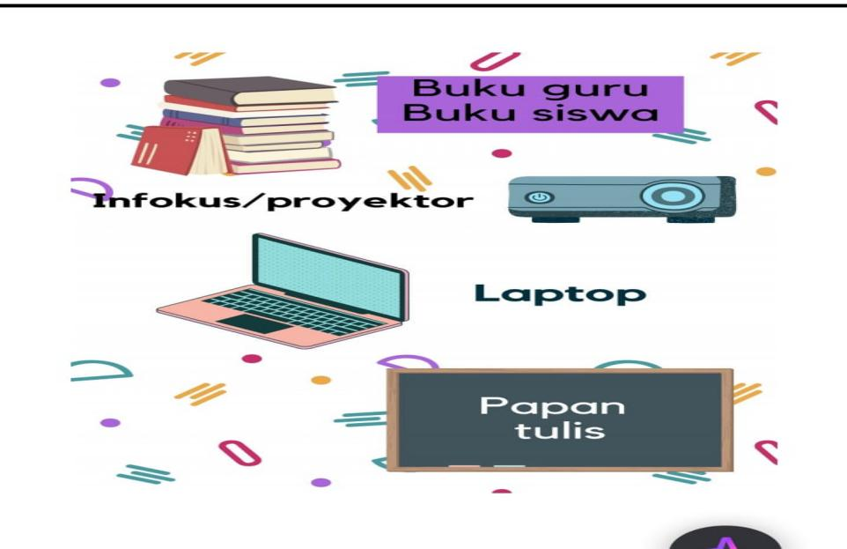

        - Langkah-Langkah Pembelajaran
- Kegiatan Pendahuluan (10 Menit)
- Guru menyapa dan melakukan absensi.
- Apersepsi : guru menunujukkan gambar dan bertanya kepada siswa “Apa yang kalian lihat dari gambar ini?”
- Guru menyampaikan tujuan pembelajaran.
- Kegiatan Inti ( 45 menit)
- Eksplorasi ( 15 menit)
Siswa dibagi menjadi kelompok berdasarkan gaya belajar :
Kelompok visual : Mengamati gambar dan video
Kelompok Auditori : Mendengarkan deskripsikan audio
Kelompok kinestetik : Mengamati benda disekitar kelas.
Siswa mencatat karakteristik objek berdasarkan hasil pengamatan.

- Elaborasi (20 Menit)
kelompok menyusun teks deskripsi berdasarkan pengamatan mereka.
Siswa bebas memilih format hasi teks tertulis, gambar berlabel, atau rekaman
Suara.
- Konfirmasi (10 menit)
Setiap kelompok mempresentasikan hasilnya menggunakan media pilihan mereka.
Guru memberikan umpan balik terhadap hasil kerja siswa.
- Kegiatan Penutup (10 menit)
Refleksi : siswa menyampaikan pengalaman mereka selama pembelajaran.
Rangkuman : Guru menegaskan kembali ciri-ciri teks deskripsi.
Tugas Mandiri : Membuat teks deskripsi tentang benda dirumah.
        - Penilaian (Assesment)
- Penilaian Proses
Observasi keterlibatan siswa selama proses pembelajaran.
- Penilaian Produk
Aspek Penilaian | Kriteria Penilaian | Skor maksimal
Kesesuaian isi deskripsi | Memuat identifikasi dan rincian ciri-ciri objek | 30
Kreativitas Media | Menyesuaikan media dengan gaya belajar | 30
Kejelasan Penyajian | Mampu menjelaskan hasil pengamatan dengan jelas | 20
Partisipasi | Aktif dalam diskusi dan presentasi | 20
Total skor |  | 100

Kriteria Penilaian :
- 90-100 : sangat baik
- 75-89 : baik
- 60-74 : cukup
- <60 : kurang
LEMBAR KERJA SISWA ( LKS ) 2
Menulis Deskripsi tentang Danau Toba
- Bayangkan kamu sedang berada didanau toba
- Tuliskan Deskripsi singkat tentang pemandangan Danau Toba
- Gunakan kalimat sederhana dan kata-kata yang menarik.
Pertanyaan Pemantik :
- Apa yang paling kamu sukai dari Danau Toba?
- Bagaimana kita bisa menjaga kelestaraian Danau Toba?
- Tuliskan 2 hal menarik yang kamu kihat dari gambar-gambar tersebut
- Pulau apa yang terletak ditengah Danau Toba?
- Apa yang membuat Danau Toba itu unik?
Intruksi Guru :
Perhatikan gambar-gambar tentang budaya dan tradisi masyarakat disekitar Danau Toba.
Kamu tuliskan 2 hal menarik yang kamu lihat dari gambar -gambar tersebut
Gunakan kalimat sederhana dan kata-kata yang menarik
Bergabunglah dengan kelompok yang telah dibentuk
Ceritakan tentang deskripsi yang telah kalian buat
Dengarkan cerita dari teman-temanmu tentang Danau Toba
Selanjutnya jawab lah dari pertanyaan temanmu. Gambar tentang keindahan dan keunikan Danau Toba

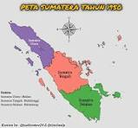
PETA SUMATERA

Pertanyaan Pemantik
Perhatikan Peta diatas
- Di Provinsi mana Danau Toba terletak berdasarkan Peta?
- Pulau apakah yang terletak ditengah Danau Toba, dan bagaimana posisisnya di Peta?
- Kabupaten atau kota apa saja yang mengelilingi Danau Toba berdasarkan Peta?
- Bagaimana perkiraan luas Danau Toba jika dibandingkan dengan wilayah lain di Sumatera berdasarkan Peta?
- Berdasarkan Peta, apakah Danau Toba lebih dekat kepantai timur atau pantai barat Sumatera?

PULAU SAMOSIR
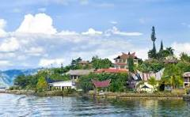
TARIAN ADAT BATAK

Pertanyaan pemantik
- Dimanakah letak Pulau Samosir?
- Apa yang mmbuat Pulau Samosir unik dibandingkan pulau-pulau lain?
- Suku apa yang mendiami Pulau Samosir?
- Apa saja tradisi dan adat istiadat yang masih dijaga di Pulau Samosir?
- Bagaimana sejarah kerajaan Batak di Pulau Samosir?

TARIAN ADAT BATAK
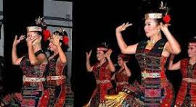
TARIAN ADAT BATAK

Pertanyaan Pemantik
- Apa yang dimaksud dengan tarian adat?
- Mengapa tarian adat penting bagi suatu budaya?
- Apa saja unsur-unsur yang terdapat dalam tarian adat?
- Bagaimana tarian adat harus tetap dijaga kelestariannya?
- Bagaimana penggunaan p
- Properti dan kostum dalam tarian adat?

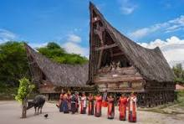
RUMAH ADAT BATAK

Pertanyaan Pemantik
- Apa yang dimaksud dengan ruma adat?
- Mengapa setiap daerah di Indonesia memiliki rumah adat yang berbeda-beda?
- Bagaimana bentuk atap rumah adat Batak yang terdapat di Pulau Samosir?
- Apa saja upacara adat yang dilakukan dirumah adat?
- Apa saja yang cerita atau legenda yang terkait dengan rumah adat?

Umpan balik untuk LKPD Danau Toba
Untuk Andi
“Andi, gambar Danau Toba yang kamu buat sangat bagus! Kamu berhasil menggambar Pulau Samosir dengan baik. Untuk deskripsinya, coba tambahkan lebih banyak detail tentang warna air dan suasana disana”.
“Saat diskusi kelompok, kamu memberikan ide-ide yang menarik. Lain kali, coba dengarkan lebih seksama saat temanmu berbicara dan berikan tanggapan yang relevan.”
Untuk siswa Reguler
“Deskripsikan Danau Toba yang kalian buat sangat kreatif! Kalian berhasil menggunakan kata-kata yang indah untuk menggambar pemandangan. Untuk tugas selanjutnya, coba cari informasi lebih banyak tentang sejarah dan budaya Danau Toba.”
“Diskusi kelompok berjalan lancar, kalian saliang mendengarkan dan memberikan tanggapan yang baik. Coba tingkatkan dengan mengajukan pertanyaan yang lebih mendalam.”

Refleksi
Refleksi adalah proses berpikir tentang pengalaman belajar untuk mendapatkan pemahaman yang lebih baik tentang diri sendiri dan bagaimana cara belajar. Refleksi membantu siswa untuk :
- Mengindentifikasi kekuatan dan kelemahan mereka.
- Menyadari bagaimana mereka belajar paling efektif.
- Mengembangkan strategi belajar yang lebih baik.
Pertanyaan refleksi

Untuk siswa :
- Apa hal baru yang kamu pelajari tentang Danau Toba hari ini?
- Apa kesulitan yang kamu hadapi saat mengerjakan LKPD?
- Apa yang akan kamu lakukan berbeda jika kamu mengerjakan LKPD ini lagi?
- Bagaimana perasaanmu saat berdiskusi dengan teman-temanmu?
- Apa yang sudah berjalan dengan baik, dan apa yang bisa diperbaiki, pada saat pelajaran tadi?
Untuk Guru :
- Apakah tujuan pembelajaran tercapai?
- Apakah LKPD yang digunakan efektif?
- Apakah strategi diferensiasi yang diterapkan berhasil?
- Apa yang akan saya lakukan berbeda di pembelajaran selanjutnya?
- Bagaimana respon siswa terhadap pembelajaran hari ini?
Pentingnya Umpan Balik dan Refleksi
Umpan Balik dan Refleksi membantu siswa untuk menjadi pembelajaran yang mandiri.
Umpan Balik dan Refleksi membantu guru untuk meningkatkan kualitas pembelajaran.
Umpan Balik dan Refleksi menciptakan budaya belajar yang positif dikelas.

DOKUMENTASI OBSERVASI DI SDN 04 RANTAU UTARA LABUHANBATU

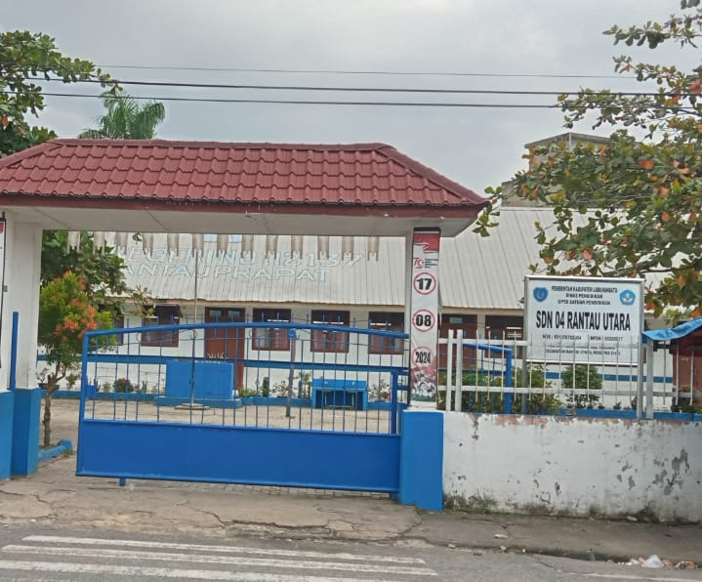

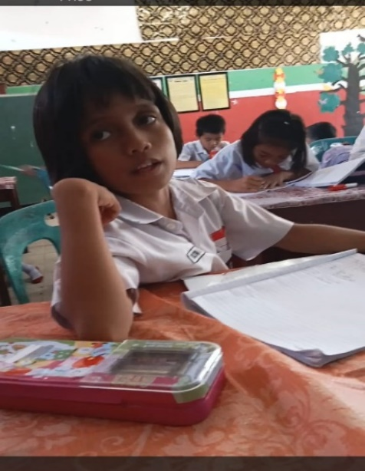
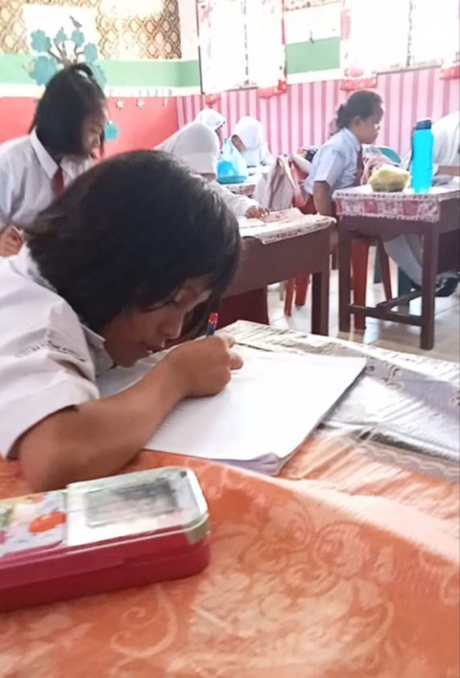Belajar dengan mandiri (ADHD) menjawab pertanyaan guru
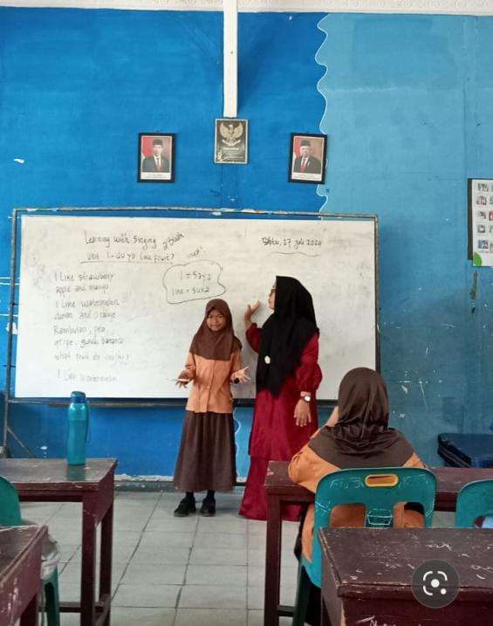
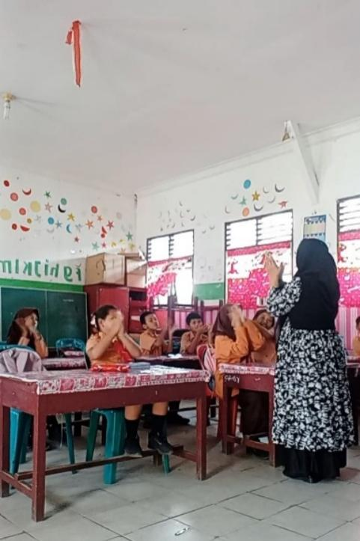

Icebreaking melatih kemampan presentasi
siswa reguler didepan kelas,agar
mendapatkan hak yang sama

Siswa mempresentasikan hasil tugas kelompok didepan kelas
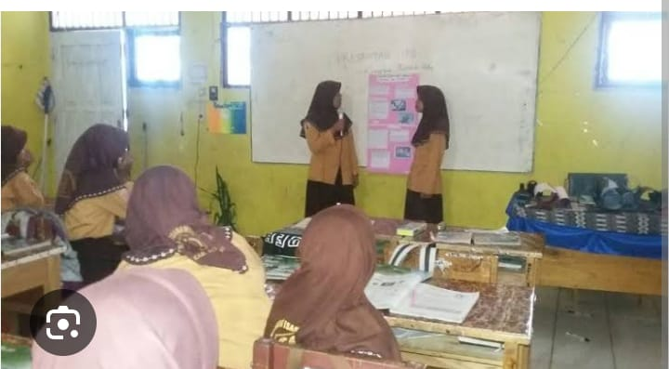

Lembar Refleksi Guru
Hari / Tanggal :
Mata Pelajaran :
- Hal apa yang menarik dari pembelajaran ini?
- Adakah peserta didik yang mendapatkan perhatian khusus ketika pembelajaran berlangsung?
- Hal apa saja yang menjadi catatan keberhasilan dalam pembelajaran?
- Hal -hal yang perlu diperbaiki pada kegiatan pembelajaran?

Lembar Refleksi Peserta Didik
Nama :
Hari /Tanggal :
Mata Pelajaran :

No | Pertanyaan | Ya | Tidak
1 | Apakah kamu bisa mengikuti pembelajaran denga baik?
2 | Apakah ada kegiatan yang menurutmu dianggap sulit?  Alasanmu....
3 | Apakah instruksi yang diberikan oleh guru bisa dipahami?  Alasanmu....
4 | Apakah yang kamu dapatkan pada bagian pembelajaran?  Jawab......
5 | Bagaimana perasaanmu terhadap pembelajaran?  Jawab.....  Alasanmu....

Rencana tindak lanjut
Untuk Peserta Didik

Nama peserta didik :
Nama satuan pendidik :
Hari / Tanggal :

No | Kegiatan | Jadwal | Pemandu Kegiatan | Unsur yang dilibatkan | Ket
1 | Rapat Kepala Sekolah dengan Guru-guru |  | Kepala Sekolah | Guru-guru
2 | Sosialisasi disekolah dengan teman-teman sejawat,tentang pembelajaran berdiferensiasi agar dapat menerapkannya dikelas dengan baik. |  | Dedek Afrida | Teman Sejawat
3 | Pembuatan Modul ajar Berdiferensiasi |  | Dedek Afrida | Guru-guru

MODUL AJAR BERDIFERENSIASI BAHASA INDONESIA KELAS IV
IDENTITAS MODUL :
Mata Pelajaran : Bahasa Indonesia
Kelas / Fase : IV/B
Alokasi Waktu : 4x 35 Menit
Topik : Cerita Rakyat
Sub Topik : Memahami dan Menceritakan kembali cerita rakyat
Profil Pelajara pancasila : Bernalar
Berkebhinekaan global
Mandiri
Karakter yang dikembangkan : Jujur, Percaya diri

CAPAIAN PEMBELAJARAN (CP)& TUJUAN PEMBELAJARAN (TP)
A. Tujuan Pembelajaran
Setelah kegiatan pembelajaran, siswa mampu :
- Mengidentifikasi tokoh, Latar, dan Alur Cerita rakyat dengan benar
- Menjawab pertanyaan isi cerita rakyat
- Menceritakan kembali cerita rakyat dengan bahasa sendiri
- Menuliskan ringkasan cerita rakyat dengan struktur sederhana.

PEMETAAN KEBUTUHAN SISWA
Gaya Belajar Akomodasi
- Visual Teks bergambar
- Auditori Mendengarkan cerita, Diskusi,
Lisan
- Kinestetik Bermain peran, membuat poster tokoh
- Kemampuan rendah Bimbingan tambahan membaca dan
Menulis ringkas
- Kemampuan menengah tinggi Tantangan membuat drama,
Menganalisis pesan moral.

LANGKAH- LANGKAH PEMBELAJARAN BERDIFERENSIASI
Pertemuan 1 (35 Menit)
Kegiatan Pendahuluan (5 Menit)
- Guru menyapa siswa, berdoa bersama
- Apersepsi “Siapa pernah mendengar cerita rakyat dirumah?”
- Guru menanyangkan gambar Danau Toba

Kegiatan Inti (25 Menit)
- Guru membagikan teks cerita rakyat Danau Toba ( teks+ gambar).
- Siswa membaca bersama.
- Guru membacakan ulang dengan intonasi, sambil menampikan gambar tokoh dan setting dilayar (untuk siswa dan visual)
- Diskusikan bersama, siapa tokoh cerita? Apa masalahnya ? apa penyelesaiannya.
Kegiatan Penutup (5 Menit)
Refleksi singkat : “ Bagian cerita mana yang kalian sukai?”.
Pertemuan 2 ( 35 Menit )
Pendahuluan (5 Menit)
Menyapa, mereview pertemuan sebelumnya.
Kegiatan Inti (25 Menit)
Siswa dibagi kelompok berdasarkan minat :
- Kelompok ringkas cerita ( menulis ringkasan)
- Kelompok mindmap (membuat peta cerita)
- Kelompok drama ( menyiapkan drama singkat)
- Guru mendampingi sesuai dengan gaya belajar masing-masing.
Penutup (5 Menit)
Tanya Jawab : “Apa pesan dari cerita Danau Toba?”.
Pertemuan 3 (35 menit)
Pendahluan (5 Menit)
Review ringkas hasil belajar sebelumnya
Kegiatan Inti (25 Menit)
Siswa mempresentasikan hasil kelompok :
- Kelompok ringkasan membaca hasil tulisannya.
- Kelompok mindmap menjelaskna peta ceritanya.
- Kelompok Drama menampilkan drama pendek
- Guru menjelaskna apresiasi dan masukan.
Penutup (5 Menit)
Refleksi : “Apa tantangan kalian saat membuat ringkasan atau drama ?”.
Pertemuan 4 (35 menit)
- Pendahuluan
Pengulangan Materi
- Kegiatan Inti
Penilaian individu
Guru memberi koreksi
- Penutup
Penugasan membaca cerita rakyat
- Penilaian
- Sikap : keaktifan, tanggung jawab,
- Pengetahuan : soal pilihan ganda, ringkasan
- Keterampilan : bermain peran, membuat mindmap

LEMBAR KERJA SISWA (LKS)

LKS 1 - Membaca Cerita
Nama-----
Kleas------

- Bacalah dengan seksama!

Dahulu kala, disebuah desa kecil di Sumatera Utara, hiduplah seorang pemuda bernama Toba, ia rajin dan suka memancing. Suatu hari, ia mendapatkan seeekor ikan emas yang bisa berbicara. Ikan itu berubah menjadi wanita cantik dan mereka menikah dengan syarat : Toba tidak boleh membocorkan asal – usul istrinya kepada siapa pun.
Mereka hidup bahagia dan dikaruniai seorang anak laki-laki bernama Samosir. Namun, Samosir sering membantah dan membuat ayahnya marah. Suatu hari, karena kesal, Toba memarahi Samosir dan tanpa sadar menebutkan bahwa ia adalah anak ikan.
Istrinya sangat kecewa karena janji telah dilanggar. Ia membawa anaknya pergi dan tiba-tiba hujan deras turun, tanah retak, dan terbentuklah danau besar yang kini dikenal sebagai Danau Toba.
Pesan moral : Jangan melanggar janji dan harus bersabar saat menghadapi masalah.

- SOAL PILHAN GANDA
- Siapa tokoh utama dalam cerita Danau Toba ?
- Samosir
- Ikan Mas
- Toba
- Apa pekerjaan Toba sehari-hari?
- Petani
- Nelayan/ memancing
- Pedagang
- Apa syarat yang diberikan istri Toba sebelumnya menikah?
- Tidak boleh marah
- Tidak boleh membocorkan asal-usulnya
- Harus pindah desa
- Apa nama baik Toba dan istrinya?
- Toba Jr.
- Samosir
- Danau
- Apa akibat dari dilanggarnya janji Toba?
- Desa menjadi kering
- Istrinya kembali menjadi ikan
- Terbentuk Danau Toba.

- SOAL ISIAN SINGKAT
- Toa menemukan ikan ajaib saat ia sedang ---------
- Istri Toba berasal dari seekor ---------(ikan mas)
- Nama anak mereka adalah -------(Samosir)
- Toba melanngar janji dengan cara--------(mengungkap asal-usul istrinya)
- Danau yang terbentuk dari cerita ini disebut------------(Danau Toba)

- TUGAS BERDIFERENSIASI (untuk siswa)
Pilihlah satu satu kegiatan di bawah ini sesuai minatmu !
Untuk yang suka menggambar:
- Gaya Visual :
- Gambar peta Danau Toba (tokoh, masalah, akhir)
- Warnai dan tempelkan dipapan kelas
Untuk yang suka bercerita :
- Gaya Auditori :
- Ceritakan ulang kisah Danau Toba di depan teman-teman secara lisan di depan kelas.
Untuk yang suka drama :
- Gaya Kinestetik :
- Lakukan drama singkat tentang saat Toba memarahi anaknya.
- Buat Dialog singkat antara Toba, Samosir, dan ibunya (4-6 baris per tokoh)

- RUBRIK PENILAIAN CERITA DANAU TOBA
Aspek Penilaian | Skor 4 | Skor 3 | Skor 2 | Skor 1
Pemahaman isi cerita | Sangat lengkap | Lengkap | Kurang | Tidak tepat
Bahasa | Lancar dan benar | Cukup benar | Banyak salah | Tidak jelas
Kreativitas  tugas | Sangat menarik | menarik | cukup | kurang
Kerjasama (jka  Kelompok) | Aktif dan kompak | Cukup aktif | Kurang aktif | Tidak aktif

- REFLEKSI SISWA
- Apa hal menarik dari cerita Danau Toba ?
- Apakah kamu pernah mendengar cerita rakyat lain?
- Apa pesan moral yang kamu pelajari dari cerita ini?

Rencana Modul Ajar Berdiferensiasi Anak ADHD- kelas IV Bahasa Indonesia
Pertemuan Tema/Materi Pokok Tujuan Khusus untuk Anak ADHD
- Tokoh dan Peristiwa Menyebutkan tokoh dan peristiwa
Dalam cerita Narasi utama dalam cerita sederhana
- Urutan Peristiwa dalam Menyusun kembali urutan gambar
cerita dengan benar
- Menceritakan kembali Mengungkapkan kembali isi cerita
dengan bantuan gambar
- Membedakan fakta dan Menunjukkan kalimat fakta dan
cerita pendapat dalam teks sederhana
- Membuat kalimat Menulis 2-3 kalimat tentang tokoh
Sederhana tentang tokoh dalam cerita dengan bimbingan visual

MODUL AJAR BERDIFRENSIASI
KELAS IV – BAHASA INDONESIA
Pertemuan ke 1 : Mengenal tokoh dan Peristiwa dalam Cerita Narasi

- Identitas Modul
Komponen : Keterangan
Mata Pelajaran : Bahasa Indonesia
Kelas/semester : IV/Ganjil
Materi pokok : Teks Narasi
Sub Materi : Tokoh dan peristiwa dalam cerita
Alokasi Waktu : 1 x 40 menit
Target Peserta Didik : Siswa kelas IV inklusi, fokus pada anak ADHD

- TUJUAN PEMBELAJARAN
Setelah mengikuti pembelajaran, pserta didik (terutama dengan ADHD) diharapkan mampu :
- Menyebutkan tokoh utama dalam teks narasi sederhana yang dibacakan guru.
- Menyebutkan peristiwa penting dalam cerita dengan gambar berurutan.

- PROFIL MURID
- Jumlah siswa diagnosis ADHD ringan (daya konsentrasi terbatas, impulsif, mudah terdistraksi)
- Gaya belajar dominan, visual, dan kinestetik
- Minat : cerita bergambar, aktivitas berpasangan, permainan peran

- DIFERENSIASI PEMBELAJARAN
Aspek | Strategi
konten | Cerita disajikan dalam bentuk gambar urutan cerita
Proses | Anak ADHD diberikan panduan langkah demi langkah
Produk | Hasil belajar berupa gambar tokoh dan menjodohkan peristiwa
Lingkungan | Duduk dekat guru, tempat belajar bebas gangguan visual

- MODEL PEMBELAJARAN
Model yang digunakan : Discovery Learning+ Game-based Learning

- LANGKAH-LANGKAH PEMBELAJARAN
- Pendahuluan (5 menit)
- Menyapa dan membacakan tujuan pembelajaran
- Menayangkan gambar karakter lucu untuk menarik perhatian anak ADHD
- Kegiatan Inti (30 menit)
- Tahapan kegiatan guru dan siswa
- Stimulasi Guru menunujukkan gambar 4 urutan cerita
Sederhana
- Identifikasi Masalah Siswa diminta menebak siapa tokohnya dan apa yang terjadi
- Eksplorasi Siswa menyimak cerita pendek yang
Dibacakan guru
- Elaborasi Guru memberikan lembar kerja menjodohkan gambar Tokoh dengan peristiwa
- Konfirmasi Guru memberi pujian,umpan balik dan klarifikasi Jawaban
- Pentup (5 menit)
  - Refleksi singkat : “Bagian cerita mana yang paling kamu ingat”?
  - Menyanyikan lagu singkat sambil bergerak (stimulasi motorik untuk ADHD)

- ASESMEN PEMBELAJARAN
Jenis Asesmen Bentuk Asesmen
Formatif Checlist observasi keterlibatan anak ADHD
Sumatif Lembar kerja menjodohkan tokoh dan peristiwa
Refleksi Respon lisan siswa setelah pembelajaran

- MEDIA DAN SUMBER BELAJAR
    - Gambar urutan cerita
    - Lembar kerja bergambar
    - Speaker mini + lagu tematik
    - Buku “aku dan sahabatku” (terbitan kemendikbud).

- CATATAN ADAPTASI UNTUK ANAK ADHD
- Tempat duduk khusus (dekat guru)
- Waktu pengerjaan diperpanjang bila perlu
- Petunjuk diperjelas secara lisan dan visual
- Penguatan positif langsung saat fokus dan berhasil

Setiap Modul tetap menggunakan Struktur :
- Identifikasi Modul
- Tujuan Pembelajaran
- Profil Murid
- Diferensiasi Pembelajaran
- Model Pembelajaran
- Lagkah-langkah
- Asesmen
- Media
- Catatan Adaptasi

MODUL AJAR BERDIFERENSIASI BAHASA INDONESIA -KELAS IV
Pertemuan 2

      - Identifikasi Modul
Mata Pelajaran : Bahasa Indonesia
Kelas / Semester : IV/ Ganjil
Materi Pokok : Urutan Peristiwa dalam cerita
Alokasi waktu : 1 x 40 menit
Target peserta Didik : ADHD

      - Tujuan Pembelajaran
Setelah mengikuti pembelajaran peserta didik (terutama dengan ADHD ) diharapkan mampu :
- Menyusun urutan gambar peristiwa dari cerita yang dibacakan guru.
- Menyebutkan urutan peristiwa secara lisan dengan bantuan gambar.

      - Profil Murid
- Jumlah siswa 25 orang
- 2 siswa dengan diagnosis ADHD ringan
- Gaya belajar dominan visual dan kinestetik
- Minat : cerita, bermain susun gambar, kegiatan kelompk kecil

      - Diferensiasi Pembelajaran
konten | Cerita disajikan dalam bentuk gambar peristiwa acak
Proses | Anak ADHD bekerja berpasangan untuk menyusun gambar
Produk | Hasil berupa urutan gambar peristiwa yang ditempel
Lingkungan | Area kerja bebas gangguan,posisi dekat guru

      - Model Pembelajaran
Model yang digunakan Cooperative Learning (Make a Match) + Visual learning
      - Langkah- langkah Pembelajaran
- Pendahuluan (5 menit)
        - Menyapa siswa dan menjelaskan tujuan
        - Memberi motivasi menggunakan gambar cerita lucu
- Kegiatan Inti ( 30 menit)
Stimulasi | Guru menunjukkan 5 gambar acak dari cerita
Identifikasi masalah | Siswa mencoba menebak gambar pertama hingga terakhir
Eksplorasi | Guru membacakan cerita sesuai urutan sebenarnya
Elaborasi | Siswa menyusun kembali gambar urutan peristiwa secara berpasangan
Konfimasi | Guru membandingkan jawaban dan membari penguatan

3.Penutup ( 5 menit)
- Tanya jawab ringan : “ Apa gambar yang kamu susun paling kamu ingat?”
- Pujian dan refleksi sederhana

      - Asesmen Pembelajaran
Formatif | Observasi keterlibatan dan partisipasi menyusun gambar
Sumatif | Urutan gambar yang ditempel di kertas
Reflektif | Jawaban lisan dan ekspresi siswa saat menjelaskan

      - Media dan Sumber Belajar
        - Gambar cerita acak
        - Lembar kerja menempel gambar
        - Buku “ Sahabatku Si Kancil” (Kemendikbud)
      - Catatan Adaptasi untuk Anak ADHD
        - Waktu pengerjaan disesuaikan dengan kondisi fokus siswa
        - Guru memberikan petunjuk satu per satu sambil mendemostrasikan
        - Diperoleh kan bekerja dengan teman dekat yang membantu

MODUL AJAR BERDIFRENSIASI
Bahasa Indonesia – kelas IV – Pertemuan 3
Sub Materi : Menceritakan kembali isi cerita dengan bantuan gambar

- Identitas Modul
Komponen : Keterangan
Mata Pelajaran : Bahasa Indonesia
Kelas / semester : IV/Ganjil
Materi Pokok : Teks Narasi
Sub Materi : Menceritakan kembali isi cerita dengan bantuan
Gambar
Alokasi waktu : 1 x 40 menit
Target Peserta Didik : Siswa kelas IV inklusi, fokus pada anak ADHD

- Tujuan Pembelajaran
Setelah mengikuti pembelajaran, pserta didik diharapkan mampu :
- Menceritakan kembali isi cerita secara lisan dengan bantuan gambar berurutan.
- Menunjukkan gambar yang sesuai dengan bagian cerita.

- Profil Murid
        - Jumlah siswa 25 orang
        - 2 siswa dengan diagnosis ADHD ringan
        - Gaya belajar dominan : Visual dan Kinestetik
        - Minat : cerita, gambar, gerak, dan permainan sederhana.

- Diferensasi Pembelajaran
Aspek | Strategi
Konten | Cerita disajikan dalam bentuk gambar berurutan
Proses | Anak ADHD menyusun dan menceritakan kembali secara berpasangan
Produk | Menceritakan ulang isi cerita dari gambar
Lingkungan | Tempat duduk stategis, minim distraksi

- Model Pembelajaran
Model yang digunakan : Visual Learning dan Game – Based Learning
- Langkah- langkah Pembelajaran
- Pendahuluan ( 5 menit)
        - Ice breaking singkat (misalnya tepuk -tepuk lucu)
        - Menyampaikan tujuan pembelajaran secara visual dan verbal

- Kegiatan Inti (30 menit)
Tahap | Kegiatan
Stimulasi | Guru menampilkan gambar cerita berurutan
Identifikasi | Siswa memperkirakan alur cerita dari gambar
Eksplorasi | Guru membacakan cerita sesuai urutan gambar
Elaborasi | Siswa menceritakan u Siswa menceritakan ulang isi cerita secara berpasangan
Konfirmasi | Guru memberikan klarifikasi,koreksi dan penguatan terhadap cerita

- Penutup ( 5 menit)
        - Refleksi sederhana :” Apa yang paling kmau ingat dari cerita ini ?”
        - Pujian dan penguatan verbal/visual

- Asesmen Pembelajaran
Jenis | Bentuk
Formatif | Observasi keterlibatan dan aktivitas siswa
Sumatif | Cerita yang disampaikan kembali secara lisan berdasarkan gambar
Refleksi | Respon lisan atau ekspresi siswa setelah pembelajaran

H.Media dan Sumber Belajar
- Gambar cerita berurutan
- Buku cerita pendek
- Alat peraga sederhana (seperti boneka tangan atau karakter kertas)
I. Catatan Adaptasi untuk anak ADHD
- Gunakan waktu fleksibel sesuai kemampuan konsetrasi siswa
- Petunjuk diberikan secara verbal dan visual
- Dorongan emosional dari guru untuk setiap kemajuan kecil
- Siswa boleh menyampaikan cerita sambil menunjuk gambar

MODUL AJAR BERDIFERENSIASI LANJUTAN PERTEMUAN 4
- IDENTITAS Modul
Mata Pelajaran : Bahasa Indonesia
Kelas /semester : IV/Ganjil
Topik : Menulis kalimat sederhana
Sub elemen : Menyampaikan gagasan dan informasi secara tertulis
Alokasi waktu : 2x35 menit
Sasaran : siswa berkebutuhan khusus (ADHD)
Model Pembelajaran : Berdiferensiasi (konten,proses,produk)

- Tujuan Pembelajaran
        - Siswa menyusun kalimat sederhana berdasrakan gambar
        - Siswa mampu menambahkan keterangan waktu/tempat dalam kalimat
        - Siswa menunjukkan peningkatan fokus dan keterlibatan saat proses menulis
- Profil Murid
        - Jumlah siswa 25 orang
        - 2 siswa dengan diagnosis ADHD ringan
        - Gaya belajar dominan : Visual dan Kinestetik
        - Minat : Cerita,gambar, gerak, dan permainan sederhana

- Diferensiasi Pembelajaran
Konten | Teks disederhanakan dan kalimat dikemas dalam bentuk kartu
Proses | Anak ADHD mengikuti permainan kelompok kecil
Produk | Membedakan fakta dan pendapat dari kartu kalimat
Lingkungan | Belajar di sudut kelas tenang dan berkelompok kecil

- Model Pembelajaran
Model yang digunakan : Visual Learning + Game-based Learning
- Langkah – langkah Pembelajaran
- Pendahuluan (5 Menit) :
        - Ice breaking singkat dan menyampaikan tujuan pembelajaran
- Kegiatan inti (30 Menit)
Stimulasi | Guru memperhatikan dua kalimat fakta dan pendapat
Identifikasi | Siswa menebak mana fakta dan mana pendapat
Eksplorasi | Guru menjelaskan perbedaan secara sederhana
Elaborasi | Siswa bermain menjodohkan kartu fakta dan pendapat
Konfirmasi | Diskusi hasil permainan dan klarifikasi guru

- Penutup (5 menit)
        - Refleksi sederhana dan penguatan positif
Kegiatan dibedakan menjadi 3 jenis : pendahuluan, inti dan penutup.
- Pendahuluan (10 Menit)
- Guru salam dan apresiasi
- Guru menayangkan gambar aktivitas sehari-hari.
- Guru mengaitkan gambar dengan pengalaman siswa.
- Guru menyampaikan tujuan pembelajaran hari ini.
- Kegiatan Inti (50 Menit)
Diferensiasi dilakukan berdasarkan kesiapan belajar siswa ADHD :
- Diferensiasi Konten
        - Siswa diberikan gambar yang berbeda tingkat kompleksitas (satu objek, dua objek, atau situasi legkap)
        - Kata kunci disediakan untuk membantu siswa menyusun kalimat
- Diferensiasi Proses
        - Siswa dibagi menjadi dua kelompok, dengan pendamping intensif dan mandiri terbimbing.
        - Siswa menyusun kalimat berdasarkan kartu kata
        - Guru memberi scaffolding kepada siswa ADHD yang mengalami hambatan fokus
- Diferensiasi Produk
        - Siswa menunjukkan produk tulisan sederhana (kalimat lengkap dengan SPOK),
        - Hasil tulisan dapat dibaca atau ditempel di papan ekspresi.

- Penutup (10 Menit)
        - Refleksi sederhana dan penguatan positif
- Siswa dan guru menyimpulkan pelajaran ini.
- Siswa merefleksikan kesulitan dan keberhasilan hari ini.
- Guru memberi penguatan dan umpan balik positif.
- Guru memberi motivasi untuk pertemuan berikutnya.

Asesmen dan Penilaian
        - Formatif : Observasi keterlibatan dan aktivitas siswa
        - Sumatif : Produk akhir dari kegiatan siswa
        - Refleksi : Respon lisan atau ekspresi siswa setelah pembelajaran
Teknik Observasi penilaian produk tulisan instrumen.
        - Lembar observasi keterlibatan produk siswa
        - Lembar kerjasama
        - Rubrik penilaian struktur kalimat
Kriteria :
        - Kelengkapan unsur kalimat (subjek, predikat, objek,keterangan)
        - Kemampuan fokus selama tugas
        - Keberanian menyampaikan hasil secara lisan
Refleksi

        - Guru mencatat respon siswa ADHD selama proses belajar dan perkembangan hasil kerja.
        - Siswa diminta menjawab pertanyaan refleksi sederhana secara lisan :
- Apa yang paling kamu sukai hari ini ?
- Bagian mana yang paling sulit?
- Apakah kamu ingin menulis lagi besok?

H Media dan Sumber Belajar
        - Kartu kalimat agar tidak cepat
        - Papan permainan kecil
        - Buku teks siswa
I Catatan Adaptasi untuk anak ADHD
        - Atur ritme permainan agar tidak cepat
        - Pujian langsung diberikan saat siswa menjawab dengan tepat
        - Boleh bermainan berdua dengan teman yang sabar

MODUL AJAR BERDIFERENSIASI- PERTEMUAN 5 ( Akhir Pembelajaran)
Mata Pelajaran : Bahasa Indonesia
Kelas /Semester : IV/Ganjil
Fase : B
Topik : Menulis Cerita Pendek
Sub Elemen : Menyusun Cerita berdasarkan gambar
Alokasi Waktu : 2x 35 menit
Sasaran : Siswa ADHD
ModeL Pembelajaran : Berdiferensisi (konten,Proses, dan Produk)

- Tujuan Pembelajaran
- Siswa mampu menuliskan cerita pendek berdasarkan gambar secara lengkap
- Siswa mampu mempresentasikan cerita yang ditulis didepan kelas
- Siswa mampu melakukan refleksi pembelajaran akhir dan memberikan kesan pesan.
- Kegiatan Pembelajaran
Diferensiasi dilakukan pada konten, proses, dan produk.
- Pendahuluan (10 menit)
        - Guru menyapa siswa dan menciptakan suasana belajar yang menyenangkan.
        - Guru menjelaskan bahwa pertemuan ini adalah pertemuan akhir untuk menulis cerita.
        - Guru memotivasi siswa agar bersemangat menyelesaikan karya terakhir.
        - Menyampaikan tujuan pembelajaran hari ini.
- Kegiatan Inti (50 menit)
Diferensiasi konten
        - Guru menampilkan 4 gambar seri tentang suatu peristiwa (contoh:liburan ketaman)
        - Guru menyediakan kata kunci untuk membantu siswa ADHD menulis kalimat.
Diferensiasi Proses
        - Siswa ADHD menggunakan lembar panduan (struktur awal, tengah, dan akhir).
        - Guru memberikan bimbingan personal dan penguatan positif
Diferensiasi Produk
        - Produk akhir berupa cerita pendek (minimal 3 kalimat)
        - Siswa memilih cara presentasi :
        - Membaca di depan kelas
        - Menempel hasil karya dipapan pajangan
- Penutup (15 menit)
        - Siswa membacakan ceritanya atau menempel di papan
        - Guru memberikan apresiasi ( pujian, tepuk tangan, reward, sederhana)
        - Guru mengajak siswa merefleksi :
- Apa yang kamu sukai dari pembelajaran ini?
- Apa yang ingin kamu ceritakan di lain waktu?
        - Guru memberikan kesimpulan dan ucapan terima kasih.
- Penilaian
Teknik : penilaian tulisan & presentasi lisan instrumen :
- Rubrik menulis cerita (struktur,isi,keterbacaan)
- Observasi keterlibatan siswa.
Kriteria :
- Cerita memiliki awal, tengah, akhir
- Menggunakan kalimat sederhana
- Keberanian membaca di depan kelas.
- Refleksi Akhir
- Guru mencatat perkembangan sswa selama 5 pertemuan.
- Siswa menjawab pertanyaan refleksi :
        - Apa yang paling kamu sukai dari semua pertemuan?
        - Apakah kamu senang menulis cerita?

- RUBRIK PENILAIAN MENULIS CERITA
Aspek yang dinilai
aa aspek yang dinilai | Skor 4 (sangat baik) | Skor 3 (baik) | Skor 2 (cukup) | Skor 1 (kurang)
Struktur cerita (awal,tengah,akhir) | Lengkap dan runtut | Lengkap tapi kurang runtut | Hanya 2 bagian cerita | Tidak ada struktur jelas
Isi certa (sesuai gambar & jelas) | Sangat sesuai gambar dan menarik | Sesuai gambar | Sebagian sesuai gambar | Tidak sesuai gambar
Penggunaan kalimat | Kalimat sederhana lengkap (s-p-o-k) | Kalimat sederhana (s-p-o-k) | Kalimat tidak lengkap | Hanya kata-kata aacak
Keterbacaan tulisan | Sangat rapi dan jelas | Rapi tapi ada sedikit kesalahan | Kurang rapi | Sulit di baca
Keberanian membaca | Membaca lancar dan percaya diri | Membaca dengan bantuan | Mau membaca meski ragu-ragu | Tidak mau membaca

Nilai Akhir = (jumlah skor : 20)x 100

- INSTRUMEN OBSERVASI KETERLIBATAN SISWA ADHD
No | Nama siswa | Fokus perhatian (1-4) | Partisipasi diskusi (1-4) | Menyelesaikan tugas (1-4) | Membaca cerita (1-4) | Catatan guru
1 | Dani
2 | Ara

Keterangan Skor :
- = Sangat Baik
3= = Baik
- = Cukup
          - = Kurang

- DESKRIPSIKAN MEDIA GAMBAR SERI UNTUK CERITA
Judul : Liburan seru di Taman Kota
Hari Minggu pagi, Rani dan Budi bersiap-siap di rumah. Mereka membawa bekal dan minuman untuk piknik. Setelah semuanya siap, mereka berangkat menuju taman kota bersama orang tua.
Perjalanan terasa menyenangkan. Mereka melihat pepohonan dan udara yang sejuk di sepanjang jalan.
Sesampainya di taman, Rani dan Budi sangat gembira. Mereka melihat banyak bunga warna-warni dan pohon yang rindang. Setelah itu, mereka bermain ayunan dan berfoto bersama.
Setelah lelah bermain, mereka duduk di bawah pohon besar dan membuka bekl yang sudah dibawa dari rumah. Mereka makan bersama sambil menikmati udara segar.
Sore hari, mereka pulang dengan perasaan bahagia. Liburan kali ini sangat menyenangkan dan akan selalu dikenang.

- Gambar Seri
- Bersiap-bersiap untuk berangkt liburan bersama keluarga



Gambar 2 pergi piknik ketaman kota dengan menaiki mobil



Gambar 3 sesudah sampai di Taman kota



Gambar 4 beristirahat sambil menikmati indahnya Alam

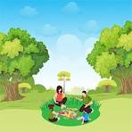

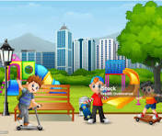
    - Bermain ditaman kota

    - Selesai bermain dan waktunya pulang



LAMPIRAN 1

FORMAT OBSERVASI SISWA ADHD SELAMA PEMBELAJARAN

Nama Peneliti : Dedek Afrida Harahap
Sekolah : SDN 04 Rantau Utara
Kelas : IV
Semester : Ganjil
Jumlah Pertemuan : 5 Pertemuan
Subjek : Bahasa Indonesia- Modul Ajar Berdiferensiasi

- Data Umum Siswa

NO | Nama Siswa | Inisial | Jenis Kelamin | Diagnosis | keterangan
1 | Dani | J | L | ADHD Ringan | Sulit fokus,cepat bosan
2 | Ara | T | P | ADHD Ringan | Sering bicara sediri,impulsif

INSTRUMEN OBSERVASI PERILAKU BELAJAR (SELAMA 5 PERTEMUAN)

Nama | Fokus perhatian | kedisiplinan | Partisipasi | Regulasi emosi | keterangan
Dani | Cukup stabil (3) | Baik (4) | Baik (4) | Cukup (3) | Terpantau mulai aktif
Ara | Kurang stabil (2) | Kurang (2) | Cukup (3) | Kurang (2) | Seing terdistraksi

Skor observasi menggunakan skala 1-4 (1=kurang, 4 =sangat baik)

Rekapitulasi Nilai Asesmen

Nama | Nilai proses (40%) | Nilai Produk (60%) | Nilai Akhir
Dani | 80 | 75 | 77,5
Ara | 55 | 50 | 52,5

GRAFIK HASIL ASESMEN SISWA ADHD

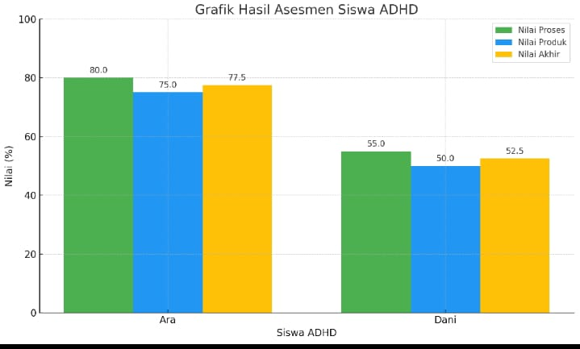

Berikut adalah Grafik hasil asesmen untuk data siswa ADHD (Ara dan Dani)
- Nilai Proses
- Nilai Produk
- Nilai Akhir

Lampiran Observasi dan asesmen siswa ADHD

Identitas Siswa

No | Nama | Jenis kelamin | usia | kelas | Diagnosis khusus
1 | Ara | Perempuan | 10 | IV | ADHD inatentive
2 | Dani | Laki-laki | 10 | IV | ADHD kombinasi

Instrumen Observasi perilaku belajar (selama 5pertemuan)
Nama | Fokus Perhatian | kedisplinan | partisipasi | Regulasi emosi | ket
Ara | Cukup stabil (3) | Baik (4) | Baik ( 4) | Cukup (3) | Terpantau mulai aktif
Dani | Kurang stabil (2) | Kurang (2) | Cukup (3) | Kurang (3) | Sering terdistraksi

Skor observasi menggunakan skala 1-4 (1= kurang, 4= sangat baik)

Rekapitulasi Nilai Asesmen

Nama | Nilai Proses (40%) | Nilai Produk (60%) | Nilai Akhir
Ara | 80 | 75 | 77,5
Dani | 55 | 50 | 52,5

REFLEKSI GURU
- Ara menunjukkan peningkatan signifikan dalam fokus dan pertisipasi ketika diberi aktivitas visual dan isntruksi bertahap
- Dani masih membutuhkan pendekatan lebih individual dengan penggunaan media gerak dan waktu jeda (break time) lebih sering.

- Lembar observasi per pertemuan
Skala Penilaian :

1 = Kurang
- = Cukup
- = Baik
- = Sangat baik

Pertemuan Nama fokus perhatian kedisplinanan partisipasi Regulasi emosi
1 Ara 2 3 3 2
Catatan singkat : masih sulit fokus, tapi mau mencoba
2 Ara 3 3 3 2
Catatan singkat : Fokus mulai meningkat
3 Ara 3 4 4 3
Catatan singkat : Partisipasi Aktif
4 Ara 3 4 4 3
Catatan singkat : Stabil dan kooperatif
5 Ara 4 4 4 3
Catatan singkat : Sangat baik, sudah mandiri

Pertemuan Nama Fokus perhatian kedisplinan partisipasi Regulasi emosi
1 Dani 1 2 2 1
Catatan singkat : Sangat mudah terdistraksi
2 Dani 2 2 2 1
Catatan singkat : Mulai mengikuti tapi cepat bosan
3 Dani 2 2 3 2
Catatan singkat : Perlu banyak arahan
4 Dani 2 2 3 2
Catatan singkat : Masih belum stabil
5 Dani 2 3 3 2
Catatan singkat : Ada sedikit peningkatan disiplin

- Grafik Perkembangan

Saya buat 2 grafik :
- Ara ( menunjukkan peningkatan positif tiap pertemuan)
- Dani ( cenderung fluktualif, dengan sedikit kenaikan di akhir )

- Rekapitulasi Nilai Akhir

Nama Rata-rata fokus Rata-rata Disiplin Rata-rata partisipasi Rata²Regulasi
Ara 3.0 3.6 3.6 2.6

Skor Total (1-4)
  - (Baik)

Dani 1.8 2.2 2.6 1.6
  - ( cukup)

- Refleksi ( Bab 5 – Ringkasan )
- Ara : menunjukkan perkembangan positif dari pertemuan ke-1 hingga ke-5, fokus dan partisipasi meningkat stabil. Strategi yang efektif : pembelajaran visual, instruksi bertahap, dan reinforcement positif.
- Dani : masih membutuhkan pendekatan intensif. Perkembangan terlihat tetapi lambat. Strategi yang dibutuhkan : penggunaan media gerak, reward kecil, serta waktu jed yang lebih sering.

Kesimpulan :
Pembelajaran berdiferensiasi dengan modul yang dirancang terbukti dapat meningkatkan keterlibatan siswa ADHD, terutama pada tipe inattentive (Ara). Namun, untuk tipe kombinasi (Dani), diperlukan strategi tambahan berupa penguatan regulasi emosi dan kontrol impulsif.

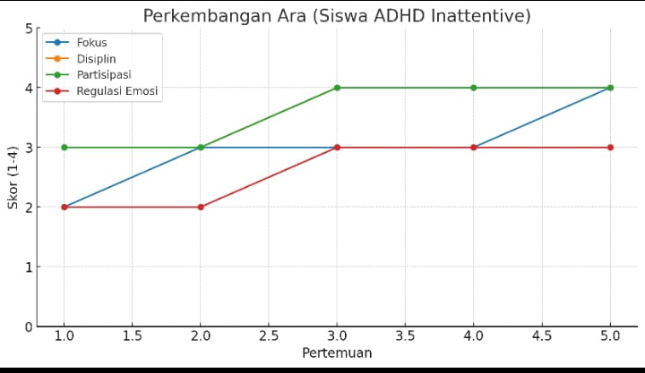

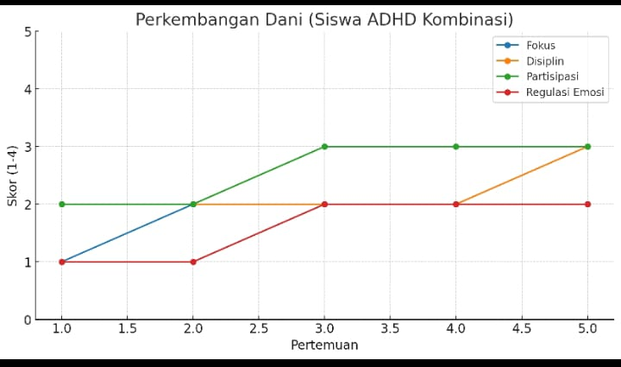

- INSTRUMEN OBSERVASI ASESMEN

No | Nama Siswa | Fokus Perhatian (1-4) | Respon terhadap Instruksi (1-4) | Keterlibatan  Dalam Aktivitas (1-4) | Kemandirian  (1-4) | Catatan Guru
1 | Dani | 3 | 4 | 3 | 3 | Perlu penguatan positif secara berkala
 | Ara | 2 | 4 | 2 | 2 | Sering terdistraksi,perlu intervensi visual

Skala Penilaian :
- 4 = Sangat Baik
- 3 = Baik
- 2 = Cukup
- 1 = Kurang

- RUBRIK PENILAIAN MENULIS CERITA (ASESMEN PRODUK)
Aspek yang dinilai | Skor 4 (sangat baik) | Skor 3 (Baik) | Skor 2 (Cukup) | Skor 1 (Kurang)
Struktur Cerita | Lengkap dan runtut | Kurng runtut | Sebagian lengkap | Tidak jelas
Isi cerita sesuai gambar | Sangat sesuai dan menarik | sesuai | Sebagian lengkap | Tidak sesuai
Kalimat dan kosakata sederhana | Lengkap dan jelas | Cukup lengkap | Terputus-putus | Tidak terbaca
Kerapian tulisan | Sangat rapi | Rapi | Kurang rapi | Tidak terbaca

- CATATAN ASESMEN KUALITATIF

Nama Siswa : Dani
- Siswa menunjukkan minat saat melihat gambar, namun konsentrasi mulai menurun setelah 15 menit.
- Sering membutuhkan arahan ulang namun mampu menyelesaikan tugas jika diberi motivasi dan peneguhan.
- Mampu menyusun cerita meskipun sederhana.
- Respon terhadap instruksi baik, namun perlu intervensi visual agar lebih fokus.

Nama : Ara
- Sering terdistraksi oleh suara dan gerakan
- Kurang fokus saat tugas menulis dimulai dan membutuhkan banyak pengulangan instruksi.
- Belum mampu menyusun cerita secara utuh dan logis
- Memerlukan waktu tambahan dan dukungan guru secara individual.

- REKAPITULASI NILAI ASESMEN SISWA ADHD
- Asesmen Proses (observasi aktivitas belajar)

Nama siswa Fokus Perhatian (20%) Respon Intruksi (20%)

- Dani 3x20% =0,6 4x20%=0,8
- Ara 2x20% =0,4 2x30%=0,6

Keterlibatan aktivitas (30%) kemandirian (30%) Skor Total (100)
3x30% =0,9 3x30% =0,9 3,2/4 = 80%
2x30% =0,6 2X30% =0,6 2,2/4 = 55%

2.Asesmen Produk (Rubrik Cerita Gambar)
Nama siswa | Struktur Cerita (25%) | Kesesuaian isi  (25%) | Kalimat dan kosakata | kerspi

- FORMAT OBSERVASI HARIAN

Pertemua | Fokus Perhatian | Respon terhadap Media Visual | Keterlibatan dalam Kegiatan | Hasil Tugas | Catatan Guru
1 | Kurang fokus | Respon positif,tertarik | Pasif,butuh arahan | Belum selesai | Perlu pendekatan Individual
2 | Membaik | Menyentuh dan menyusun gambar | Cukup aktif | Selesai tepat waktu | Mulai terbiasa dengan alur
3 | Stabil | Mampu mengurutkan gambar | Aktif bercerita | Baik Sekali | Fokus meningkat
4 | Stabil | Menjawab pertanyaan dengan tepat | Bermain kartu dengan semangat | Benar 4 dan 5 | Tugas selesai mandiri
5 | Fokus penuh | Gembira saat memilih tokoh | Mandiri menulis kalimat | 3 kalimat sederhana | Siswa tampak percaya diri

- Format Rubrik Penilaian Kuantitatif Observasi

No | Aspek yang Dinilai | Indikator Penilaian | Skor
1 | Fokus perhatian | 1=sangat kurang fokus,4=fokus penuh | 1-4
2 | Respon terhadap media visual | 1=tidak tertarik,4=sangat antusias dan menggunakan media | 1-4
3 | Keterlibatan dalam kegiatan | 1=Tidak aktif,4=aktif dan antusias | 1-4
4 | Penyelesaian tugas | 1=Tidak selesai,4=selesai mandiri dan tepat | 1-4

Pertemuan Fokus Respon Visual keterlibatan Hasil Tugas Total Skor Rata-rata
1
2 3 2 2 9 2.25

2 3 3 3 3 12 3.05

- Kriteria Interprestasi Skor

Skor rata-rata Interprestasi

3.50-4.00 Sangat Baik
2.75-3.49 Baik
2.00-2.74 Cukup
< 2.00 Kurang

- Penerapan di Bab IV Tesis

Berdasarkan penilaian Kuantitatif observasi terhadap dua siswa ADHD selama lima pertemuan, diperoleh rata-trata skor sebesar 3.05 yang btermasuk dalam kategori “Baik Sekali”. Hal ini menunjukkan bahwa penggunaan modul berdiferensiasi memberikan dampak kemampuan menyelesaikan tugas siswa ADHD.

LAMPIRAN OBSERVASI ASESMEN SISWA ADHD
Judul Penelitian : Pengembangan Modul Ajar Berdiferensiasi untuk Meningkatkan Keterampilan Membaca dan Menulis Siswa ADHD di Sekolah Dasar
Nama Peneliti : Dedek Afrida Harahap
Nama Sekolah : SDN 04 Rantau Utara
Kelas /Semester : IV/ Semester 1
Mata Pelajaran : Bahasa Indonesia
Topik : Menulis Cerita Berdasarkan Gambar Seri

- INSTRUMEN OBSERVASI ASESMEN
NO | Nama siswa | Fokus perhatian (1-4) | Respon terhadap instruksi (1-4) | Keterlibatan dalam Aktivitas (1-4) | Kemandirian  (1-4) | Catatan Guru
1
2
Skala Penilaian :
- 4 = Sangat Baik
- 3 = Baik
- 2 = Cukup
- 1 = Kurang

- RUBRIK PENILAIAN MENULIS CERITA (ASESMEN PRODUK)
Aspek yang dinilai | Skor 4 (sangat baik) | Skor 3 (Baik) | Skor 2 (Cukup) | Skor 1 (kurang)
Struktur cerita (awal,tengah,akhir) | Lengkap dan runtut | Kurang runtut | Sebagian lengkap | Tidak jelas
Isi cerita sesuai gambar | Sangat sesuai dan menarik | sesuai | Sebagian sesuai | Tidak jelas
Kalimat sederhana | Lengkap dan jelas | Cukup lengkap | Terputus-putus | Tidak jelas
Kerapian tulisan | Sangat rapi | Rapi | Kurang rapi | Tidak jelas

- CATATAN ASESMEN KUALITATIF PERILAKU SISWA ADHD
Nama : Dani
Pengamatan : Dani menunujukkan peningkatan fokus saat menulis cerita dengan bimbingan visual gambar. Pada awalnya sulit untuk menyusun kalimat, namun dengan bantuan kartu kosakata, ia mampu menyusun tiga buah kalimat utuh. Sering membutuhkan penguatan positif dan jeda waktu pendek.
Rekomendasi : Terus gunakan media vsual dan pemberian instruksi satu per satu.
LAMPIRAN 3
FORMAT OBSERVASI KUANTITATIF SISWA ADHD
Nama Peneliti : Dedek Afrida Harahap
Sekolah : SDN 04 Rantau Utara
Kelas : IV
Semester : Ganjil
Jumlah Pertemuan : 5
Mata Pelajaran : Bahasa Indonesia-Modul Ajar Berdiferensiasi.
- Rekap Observasi Kuantitatif Siswa ADHD
pertemuan | Fokus A | Respon  A | Keterlibatan  A | Tugas  A | Total A | rata-rata A | Fokus B | Respon  B | Keterlibatan  B | Tugas B
1 | 2 | 3 | 2 | 2 | 9 | 2.25 | 2 | 1 | 1 | 1
2 | 3 | 3 | 3 | 3 | 12 | 3.00 | 3 | 2 | 2 | 3
3 | 3 | 4 | 4 | 4 | 15 | 3.75 | 3 | 3 | 3 | 3
4 | 4 | 4 | 4 | 4 | 16 | 4.00 | 3 | 3 | 3 | 3
5 | 4 | 4 | 4 | 4 | 16 | 4.00 | 4 | 4 | 4 | 4

- Refleksi Guru Pendamping

“Selama lima pertemuan, siswa A dan B menunjukkan perkembangan yang signifikan. Mereka awalnya sulit fokus dan tidak percaya diri, namun setelah modul menggunakan media visual dan aktivitas yang terarah, mereka bisa menyelesaikan tugas secara mendiri dan aktif berpartisipasi. Dukungan verbal dan interaksi kelompok kecil sangat efektif untuk mendamping mereka.”

